**PROYECTO DE RESOLUCIÓN**

ARTÍCULO 1°.- El Poder Ejecutivo deberá informar a través de los organismos correspondientes, dentro de los 30 (treinta) días de recibida la presente, sobre los siguientes puntos relacionados a la contratación directa de servicio:

1. El objeto de la solicitud de informe de la evaluación crediticia en línea, solicitado por la Dirección General de Administración de Bienes dependiente de la Subsecretaría de Administración de Bienes Inmuebles y a la Dirección General Técnica Administrativa y Legal, ambas pertenecientes al Ministerio de Desarrollo Económico y Producción del Gobierno de la Ciudad Autónoma de Buenos Aires, en relación a lo dispuesto por dicha repartición en el Boletín Oficial N°6595 con fecha 05/04/2023.
2. El motivo por el cual se resolvió la Contratación Directa por Especialidad N° 7116-0159-CDI23 en favor de la empresa NOSIS LABORATORIO DE INVESTIGACIÓN Y DESARROLLO S.A. CUIT: 30-62845551-8.
3. Informar los criterios técnicos y legales que debió cumplimentar la empresa NOSIS LABORATORIO DE INVESTIGACIÓN Y DESARROLLO S.A. para ser admitida para su contratación directa.
4. Informar el contenido del Pliego de Bases y Condiciones Particulares, el Pliego de Especificaciones Técnicas ofertados por la empresa, así como los principios que acreditan la necesidad de su contratación según lo informado en el N° IF-2023-10780900- GCABA-DGADB.
5. Informar las condiciones de servicio solicitado por la Dirección General de Administraciones y Bienes, la razón social de la cual se requiere información y las razones técnicas por las cuales dicha información no puede ser obtenida por los canales institucionales que posee el Estado.
6. Indicar las condiciones legales de la prestación de los servicios informada explícitamente al Gobierno de la Ciudad de Buenos Aires, mediante contrato por la empresa NOSIS LABORATORIO DE INVESTIGACIÓN Y DESARROLLO S.A. CUIT: 30-62845551-8, en relación al desempeño de su actividad conforme a lo establecido en la Ley 25.356 y la Ley 25.520.
7. Informar el número de contrataciones realizadas mediante adjudicación directa o por concurso en favor de la empresa NOSIS LABORATORIO DE INVESTIGACIÓN Y DESARROLLO S.A. CUIT: 30-62845551-8 entre los periodos comprendidos entre el 01/04/ 2013 al 01/04/2023.
8. Informar el monto total en pesos de las erogaciones realizadas por la administración pública de la Ciudad Autónoma de Buenos Aires a la empresa NOSIS LABORATORIO DE INVESTIGACIÓN Y DESARROLLO S.A. CUIT: 30-62845551-8, en función de servicios, obras u otras en especie que dicha entidad haya prestado.

ARTÍCULO 2°.- Comuníquese, etc.

**FUNDAMENTOS**

Señor presidente:

Hace unos días se dio a conocer públicamente un informe correspondiente a la empresa privada NOSIS LABORATORIO DE INVESTIGACIÓN Y DESARROLLO S. A. referente al diputado nacional Javier Gerardo Milei, donde se hizo constar información aprócrifa respecto de la extensión de una de sus actividades profesionales realizadas con anterioridad. A escasas horas de la publicación de dicho informe, y tras la denuncia pública realizada al respecto por el diputado Milei, la empresa corrigió los datos dejando constar que este trabajó como asesor en la Honorable Cámara de Diputados de la Nación por un breve período, entre 1994 y 1995, lejos de los veintiséis años difundidos originalmente —1994 a 2020— en dicho informe. Tras el descargo del diputado Milei, este remitió una carta documento en la que anunció que iniciará acciones legales contra la empresa.

En dicha comunicación, el diputado libertario intimó a la empresa antedicha a que “en el plazo de tres (3) días hábiles proceda a la rectificación de los datos erróneos obrantes en sus bases, de conformidad con el artículo 16 de la Ley Nº 25.326, bajo apercibimiento de iniciar las acciones legales pertinentes, toda vez que la inclusión de mis datos personales en dicho banco, además de ser un proceder ilegal y contrario a derecho, está causándome daños y perjuicios”. Asimismo, en dicho medio afirma que “los datos personales a suprimir son una relación laboral inexistente del empleador “Honorable Cámara de Diputados de la Nación (…) entre los períodos abril de 1994 y diciembre de 2020, según obra en sus bases de datos”. Además, solicita que “se me comuniquen por escrito al domicilio arriba indicado, la supresión de los datos una vez realizada y en el caso que el responsable del banco de datos considere que la supresión no es procedente, lo comunique de forma motivada, por escrito y detallando el origen de esos datos erróneos”. En el Anexo adjunto se exponen las diferencias entre los informes publicados.

En efecto, la existencia de empresas que recopilan, publican y comercializan registros con información personal de carácter privado se ha convertido en una práctica habitual pero no por ello resulta ajustada a derecho, puesto que tales actividades son violatorias del derecho a la privacidad y el derecho a la intimidad, entre otros bienes jurídicos tutelados por el ordenamiento jurídico argentino, y por lo tanto contrarias a los artículos 16, 18 y 19 de la Constitución Nacional, el art. 12 de la Declaración Universal de los Derechos Humanos y sendas normas de otros instrumentos internacionales con jerarquía constitucional, los artículos 51 y 52 del Código Civil y Comercial de la Nación, los artículos 10, 11 y 12 inciso 3 de la Constitución de la Ciudad Autónoma de Buenos Aires, la Ley nacional de Protección de Datos Personales Nº 25.356, la Ley de Inteligencia Nacional Nª 25.520, la Ley Nº 1845 de Protección de Datos Personales de la Ciudad Autónoma de Buenos Aires y la Ley Nº 104 de Acceso a la Información Pública de la Ciudad Autónoma de Buenos Aires.

Asimismo, resulta de suma gravedad institucional y política que el Gobierno de la Ciudad Autónoma de Buenos Aires realice contrataciones de esta índole que les son ajenas, y que pueden ocasionar consecuencias lesivas contra los derechos de las personas involucradas y eventualmente ante terceros.

Por todo lo expuesto, solicito a mis pares la aprobación del presente proyecto de resolución.

**ANEXO**

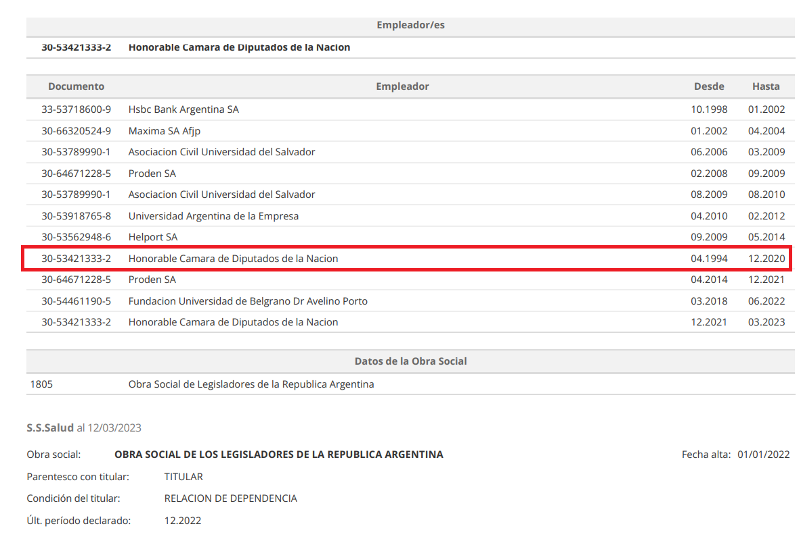

Imagen 1. Informe con información apócrifa.

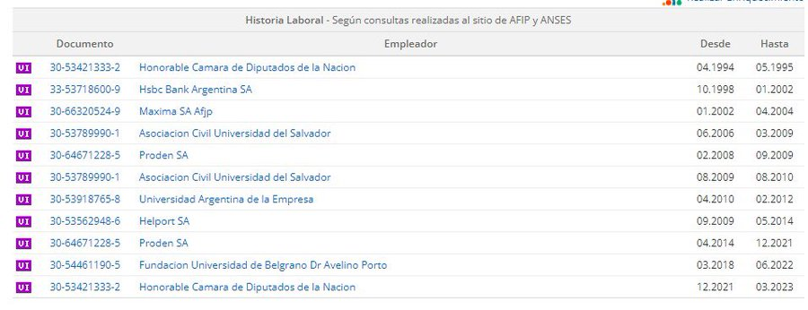

Imagen 2. Informe subsanado.